Media deelproducten

Doelgroep onderzoek (concurrentie) 1

Persona 2

Logo schetsen 3

Bronnen 6

# Doelgroep onderzoek (concurrentie)

De doelgroep kan heel breed zijn, namelijk: iedereen die hun huis comfortabeler, beter en sneller wil maken. [Product management for Smart home devices](https://www.haveignition.com/industry-guides/product-management-for-smart-home-devices#:~:text=Target%20audience%20and%20user%20needs,independent%20in%20their%20own%20homes.)

Uit bronnen van concurrentie (Samsung vooral en Haier) gebleken dat de doelgroep gezinnen zijn met een middel tot hoog inkomen. [Spotlight: Samsung Family Hub Strategy | Lucidity](https://getlucidity.com/strategy-resources/samsung-family-hub-strategy/) . Koelkasten met Smart functies zijn gemiddeld duurder dan een standaard koelkast. Uit de website van Samsung Smart Fridge Family Hub = 2629,00 euro.[Alle Koelkasten en Vriezers | Samsung Nederland](https://www.samsung.com/nl/refrigerators/all-refrigerators/?family-hub)

De volgende stap: persona creëren die duidelijk weergeeft hoe onze doelgroep eruitziet en waarom zij interesse zouden hebben in ons product. Onze doelgroep bestaat uit jonge gezinnen die technologie graag inzetten om hun leven efficiënter en beter georganiseerd te maken. Zij hebben een bovengemiddeld inkomen, waardoor zij eerder bereid zijn en in staat zijn om ons product te kopen. [Trending Markets for Smart Home Devices | HIRI](https://www.hiri.org/blog/market-smart-home-devices)

De doelgroep bestaat uit gezinnen met kinderen, met een midden- tot hoog inkomen, die actief streven naar een milieubewust leven en een bewuste omgang met voedsel. Deze gezinnen willen niet alleen verspilling van voedsel voorkomen, maar ook gezondere eetgewoonten bevorderen en samen nieuwe kookinspiratie ontdekken. Hun belangrijkste wensen zijn:

* Milieubewust leven: Ze streven naar een duurzame levensstijl en zoeken producten die hen hierbij ondersteunen.
* Voedselverspilling verminderen: Ze willen hun voorraad efficiënt beheren om verspilling zoveel mogelijk te voorkomen.
* Gezonde eetkeuzes: Ze zijn gericht op gezondere maaltijden voor het hele gezin en willen gerechten bereiden die zowel voedzaam als smakelijk zijn.
* Kookinspiratie en nieuwe recepten: Ze staan open voor creatieve en makkelijke receptideeën, passend bij hun voorraad, die gezinsvriendelijk en eenvoudig te bereiden zijn.
* Gezinsvriendelijkheid: Ze hechten waarde aan een product dat aansluit bij de behoeften van verschillende gezinsleden, met functies die het gezin samenbrengen in het dagelijks koken en eten.

# Persona

Hieronder de gemaakte persona

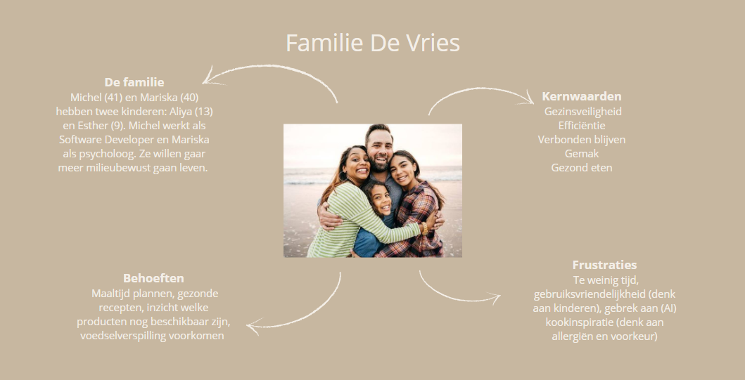

# Logo schetsen

 



# Bronnen

<https://www.hiri.org/blog/market-smart-home-devices> (Trending Markets for Smart Home Devices, gebruikt op 5-11-2024)

<https://www.haveignition.com/industry-guides/product-management-for-smart-home-devices#:~:text=Target%20audience%20and%20user%20needs,independent%20in%20their%20own%20homes>. (Product management for Smart home devices, gebruikt op 5-11-2024)

<https://www.samsung.com/nl/refrigerators/all-refrigerators/?family-hub> (Family Hub smart fridge van Samsung, gebruikt op 5-11-2024)

<https://getlucidity.com/strategy-resources/samsung-family-hub-strategy/> (Spotlight: Samsung Family Hub Strategy, gebruikt op 5-11-2024)

Bronnen die wel handig zijn maar niet gebruikt:

* [Een doelgroep analyse: Hoe pak je dat aan?](https://leapforce.nl/blog/doelgroep-analyse)
* [Smart Fridge Market Size & Share Analysis - Industry Research Report - Growth Trends](https://www.mordorintelligence.com/industry-reports/smart-fridge-market)
* [Smart Refrigerator Market Size, Growth & Forecast to 2032](https://www.credenceresearch.com/report/smart-refrigerator-market#:~:text=In%20terms%20of%20end%20users,enhanced%20convenience%20and%20energy%20efficiency.)
* [Smart Fridge Market - A Global and Regional Analysis: Focus on Region, Country-Level Analysis, and Competitive Landscape](https://www.linkedin.com/pulse/smart-fridge-market-global-regional-analysis-focus-region-ptvtf)
* [Smart Refrigerators Global Market Report 2022](https://finance.yahoo.com/news/smart-refrigerators-global-market-report-121500477.html?guccounter=1&guce_referrer=aHR0cHM6Ly93d3cuZ29vZ2xlLmNvbS8&guce_referrer_sig=AQAAAK0ZskSRXpE3d8A9B5pVkWV6EOAtKRqfi15gb9-8TiI-PWT7d8q75B7uhSTPJzcrzfFhdSoW2mFiM5ZyHLOT4eeRrx7N0WZxhgMK51hRdugYjs_vF09FgPunf2JYL6aFZhT7NlZbgfw-YAqmZeU70m497RFuMsQd_J9x1DstvQaw)
* [Smart Refrigerators Market Size, Share, Growth Report 2030](https://www.grandviewresearch.com/industry-analysis/smart-refrigerators-market#:~:text=Smart%20refrigerators%20are%20gaining%20traction,use%20of%20space%20is%20crucial.)
* [Marqeta CEO: ‘Days Are Numbered’ for Analog Payments](https://www.pymnts.com/innovation/2020/samsung-fridge-uses-ai-to-track-food-inventory/)
* [Keep track of what's in your smart fridge with Family Hub](https://www.samsung.com/us/support/answer/ANS00049761/)